|  |
| --- |
| **Mouvement et repos** |

**I-Description d’un mouvement.**

[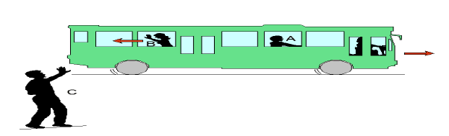](http://www.adrarphysic.fr/)**1-Notion de référentiel.**

Un bus roule lentement dans une ville.

● **Ahmed (A)** est assis dans le bus

● **Fatima (F)** marche vers l’arrière du bus pour faire des signes à **Said(S)** qui est au bord de la route

On précise l’état de mouvement ou de repos dans les cas suivants :

[](http://www.adrarphysic.fr/)

* La description du **mouvement** ou du **repos** d’un corps nécessite le choix d’un autre corps appelé **corps de référence** ou **référentiel**.
* Un **référentiel** est un lieu ou un objet par rapport auquel en étudie le mouvement d’un objet.
* Le mouvement est **relatif** : il dépend du référentiel choisi.

**2-La trajectoire.**

**a-Définition :**

La trajectoire d’un objet dans un référentiel donné est l’ensemble des positions successives occupées par l’objet au cours de son mouvement.

**b-Types de trajectoires.**

● ***Trajectoire rectiligne*** : l’objet se déplace sur une ligne droite.

● ***Trajectoire circulaire*** : l’objet se déplace sur un cercle ou une portion de cercle.

● ***Trajectoire curviligne*** : Une trajectoire peut avoir une forme quelconque ni rectiligne, ni circulaire.

**Trajectoire rectiligne**

**Trajectoire curviligne**

**Trajectoire circulaire**

***Remarque***

Latrajectoirepermetdefaciliter l’étude du mouvement d’un objet

**II-Types de mouvement.**

Les mouvements sont classés en deux types :

**1-Mouvement de translation.**

**a-Définition :**

Un solide est en **mouvement de translation** si tout segment reliant deux points quelconques de ce solide reste parallèle à lui-même.

***Exemples* :**

**Translation rectiligne**

**Translation circulaire**

**Translation curviligne**

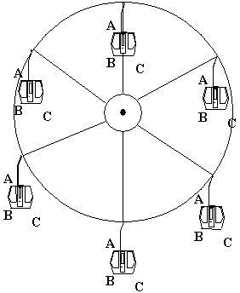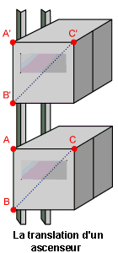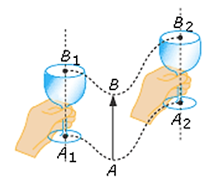

**2-Mouvement de rotation.**

**a-Définition :**

Un solide est en **mouvement de rotation** autour d’un **axe fixe** si tous les points du mobile, n’appartenant pas à l’axe de rotation, décrivent **des arcs de cercles centrés** sur son axe.

***Exemples :***

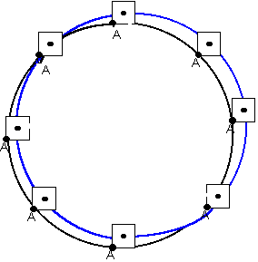

**Point A en rotation**